**Eclipse中EGit插件的使用**

建立本地GIT仓库，并推送到GITHUB。客户端GIT软件建议使用EGIT，也可是其他任意，同学们感觉易上手的软件。

要求：

1、本地建立不少于2个仓库，对应GITHUB中的：文档和代码作业仓库；

2、将第1，2次作业文档推送到GITHUB中；

3、记录本地仓库建立和推送过程（需采用实践过程中的截图），撰写规范文档，并推送到GITHUB。

**一、检查EGit**

在菜单栏中选择Help中的About Eclipse，查看是否装有EGit插件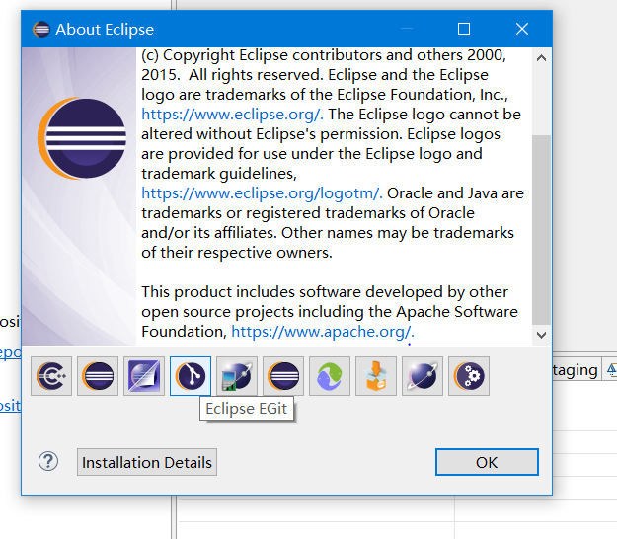

若不曾装有Egit插件，可以通过Eclipse Marketplace中搜索EGIT并安装。

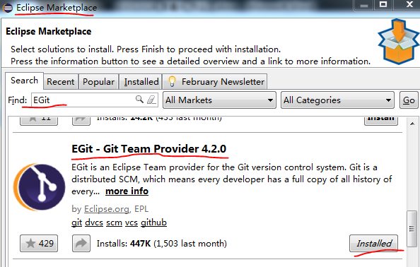

二、**建立EGit本地仓库**

打开Eclipse，根据路径Window -> Preferences -> Team -> Git -> Configuration进入配置界面：

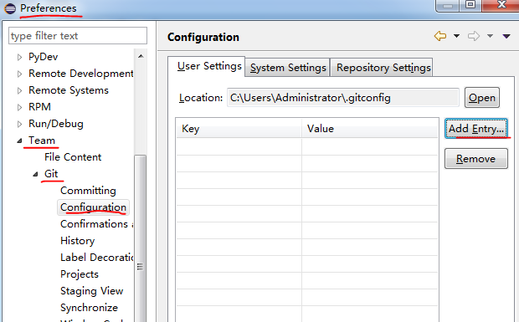

点击Add Entry配置user Settings的user和email：

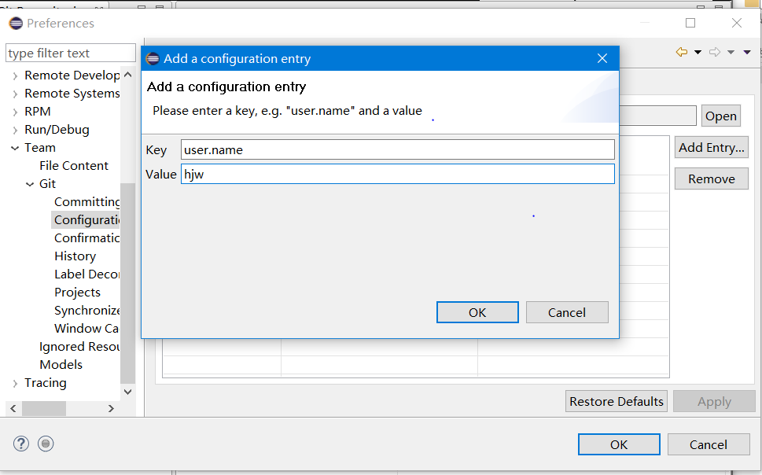

分别输入GitHub用户名和邮箱信息。

配置完成如下图

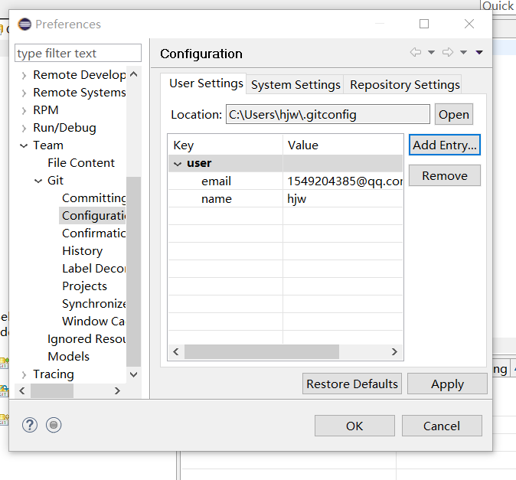

新建本地仓库：

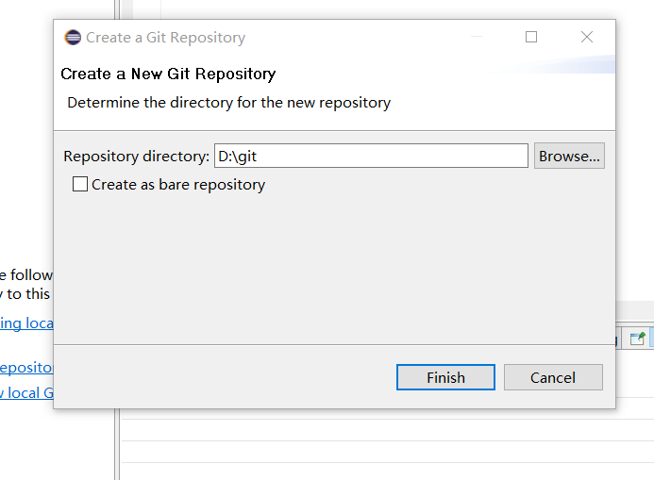

**三、将本地代码推送到本地仓库**

先创建一个本地新工程

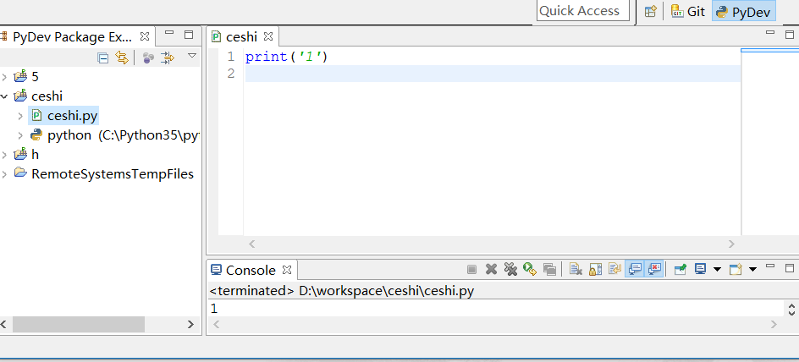

将建好的代码文件上传至本地仓库：右键选择team选项中的share project选项

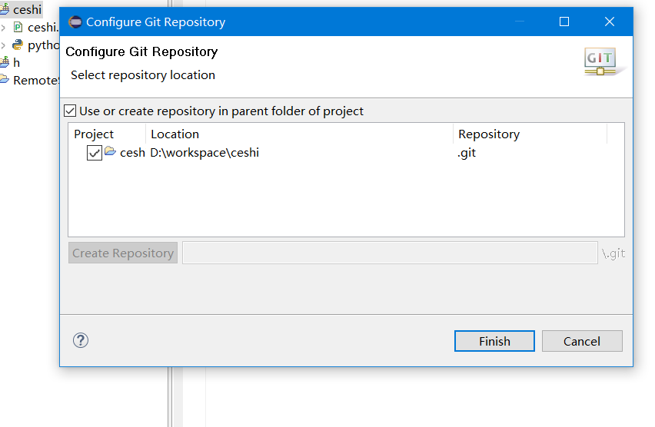

再次选择上交：

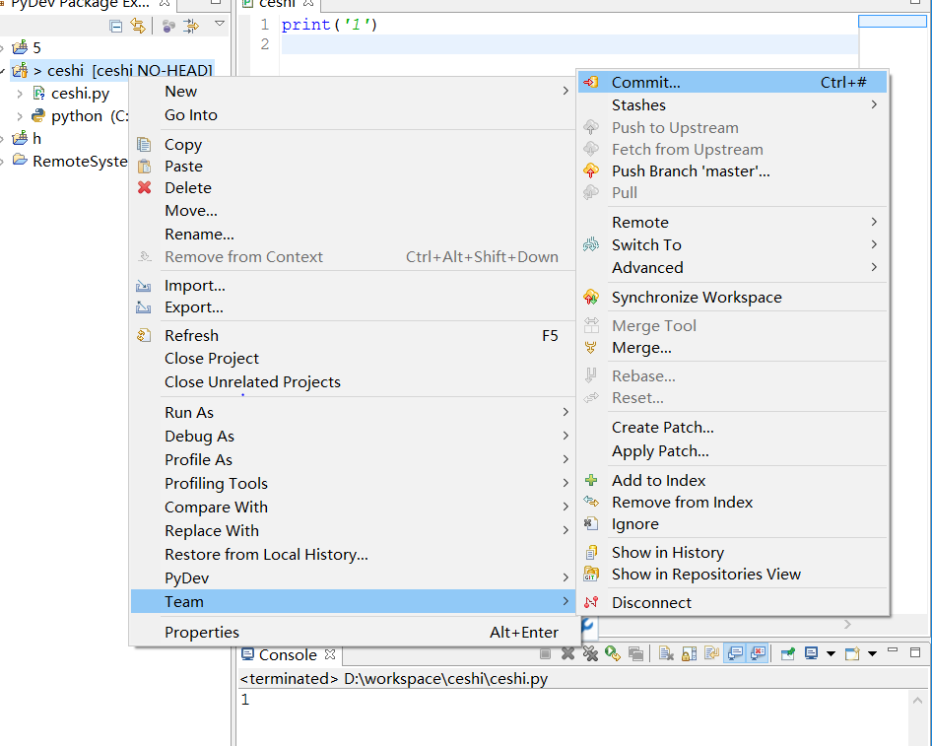

选中想要上传的代码：

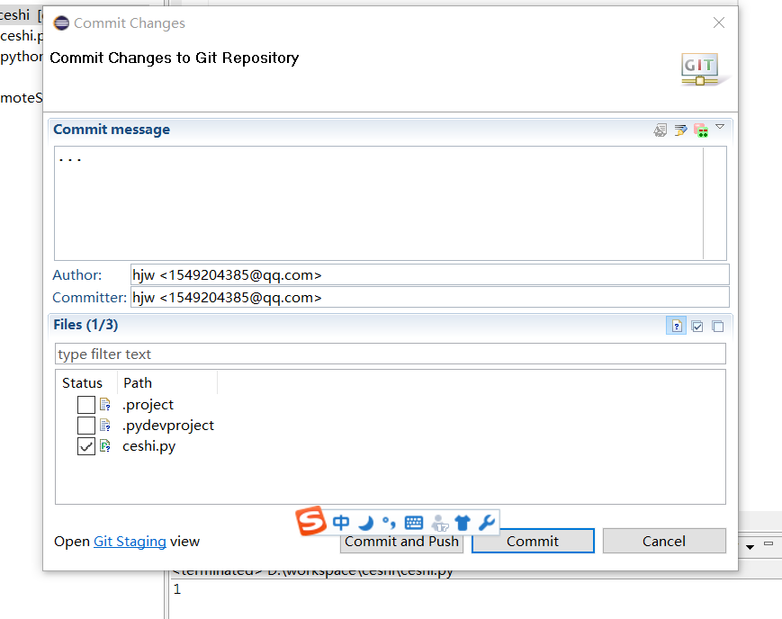

选择commit选项。

**四、将本地代码推送到Github社区仓库**

进入github上建好的仓库

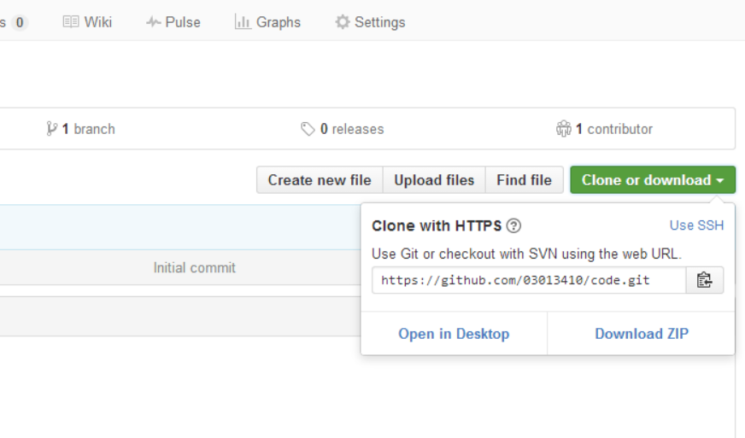

复制其链接。

选择Team->Remote->Push

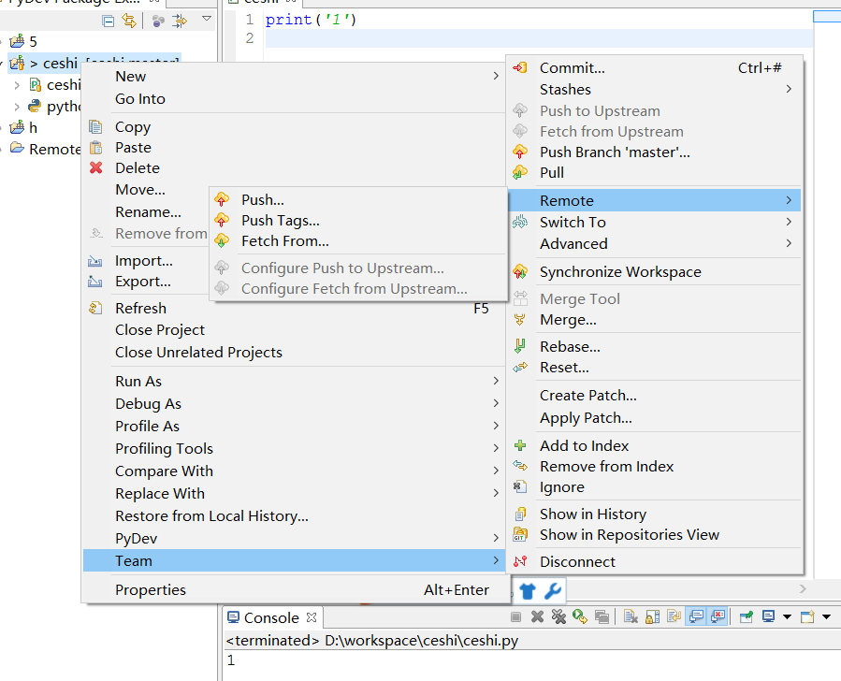

将仓库链接输入，输入用户名和密码：

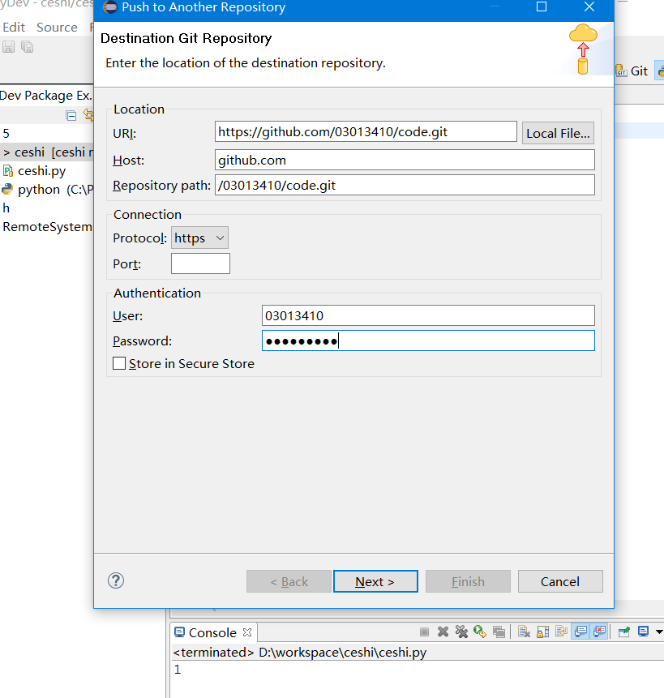

点击Source ref,选择master,再点击Add Spec。

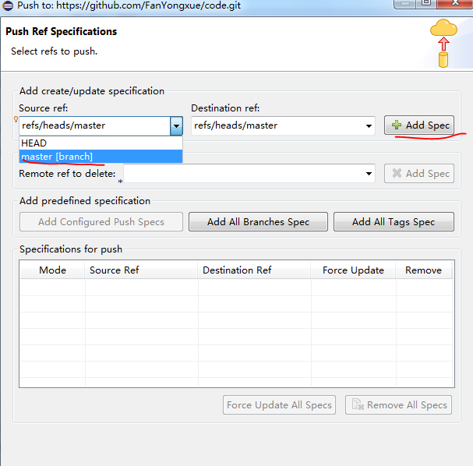

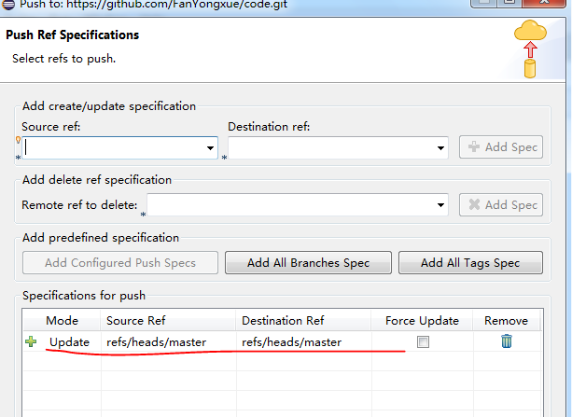

选择强推方式，点击完成。

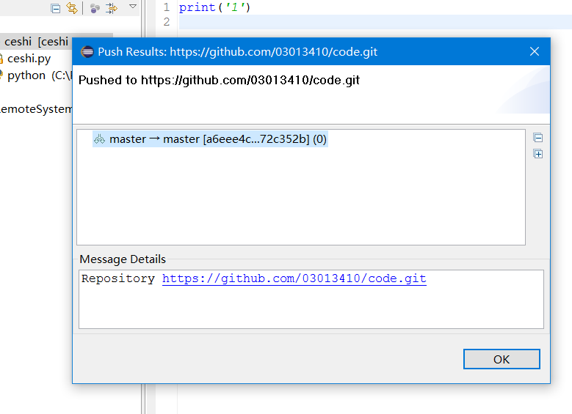

代码提交完成

**五、克隆GIT仓库到本地仓库**

在eclipse中选择“clone a git repository and add the clone to this view”视图：

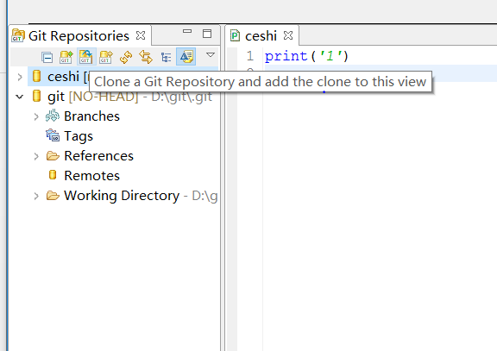

如图设置参数：

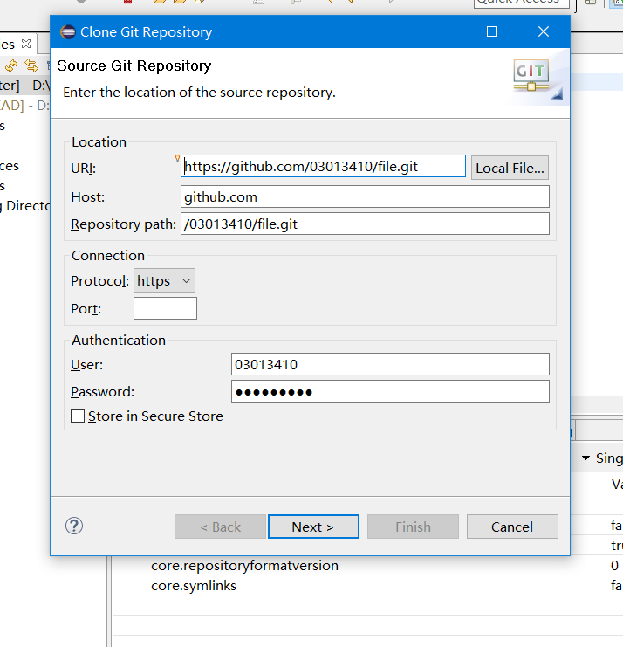

选择路径：

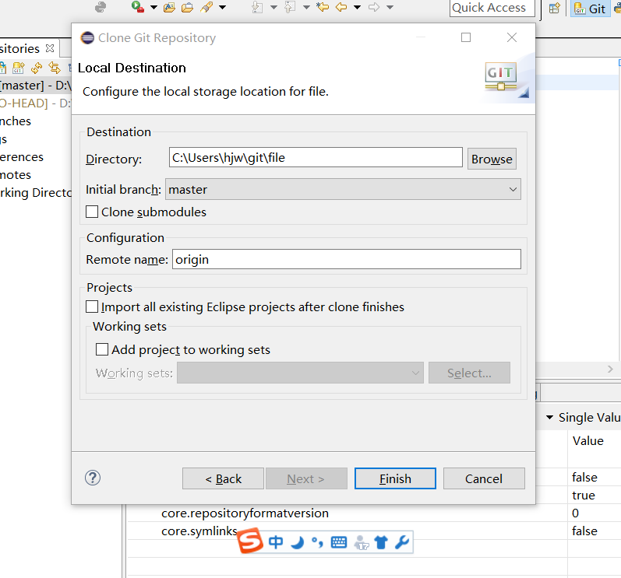

完成克隆。

**小结**

Eclipse中EGit插件十分的方便使用，可以帮助我们更好的使用和利用资源，是不可多得的技能之一，希望能充分利用好插件，为更好的学习打下夯实的基础。

**参考文档：**

1. 宋信强. Eclipse中EGit插件使用--升级版：

http://my.oschina.net/songxinqiang/blog/194203

2． Eclipse上安装GIT插件EGit及使用：

http://yufenfei.iteye.com/blog/1750124